СУ „СВ. СВ. КИРИЛ И МЕТОДИЙ“ – С. ЛЕХЧЕВО, ОБЩ, БОЙЧИНОВЦИ, ОБЛ. МОНТАНА
тел 09516/9991; e-mail: sou_leh4evo@abv.bg
Иновативен метод на преподаване - Jump Math.
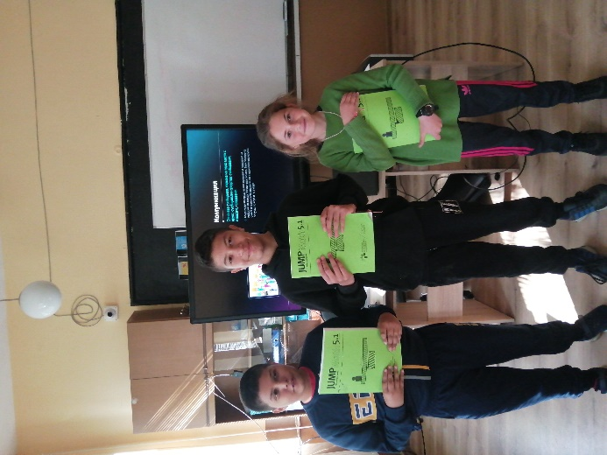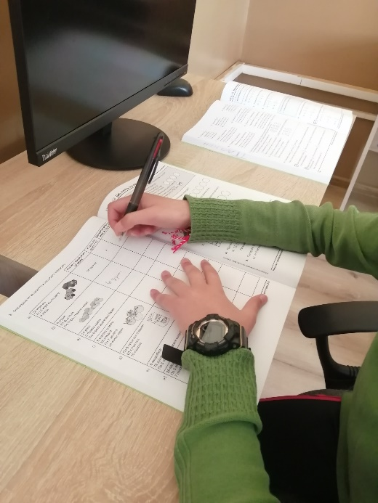
От ключово значение е проверката за разбирането. Учебните материали предоставят възможност за решаване на допълнителни задачи и примери, с цел проверка на разбирането.

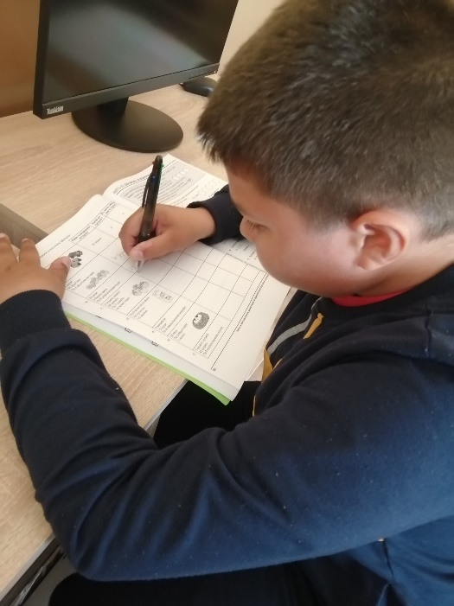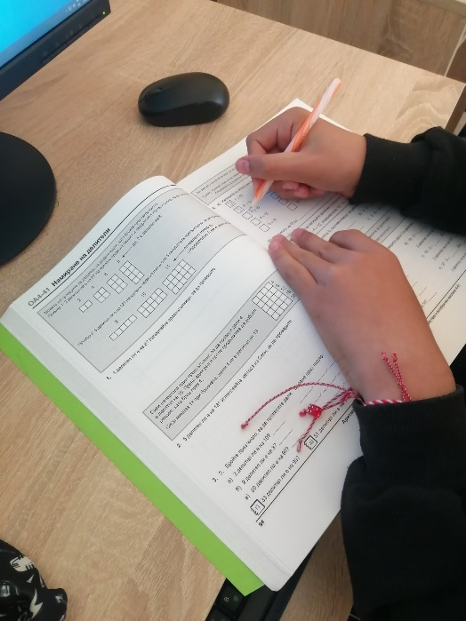
Уверено и с опростени стъпки учениците преминават през отделните задачи. Постепенно повдигат нивото, преминавайки към по-сложни задачи.

